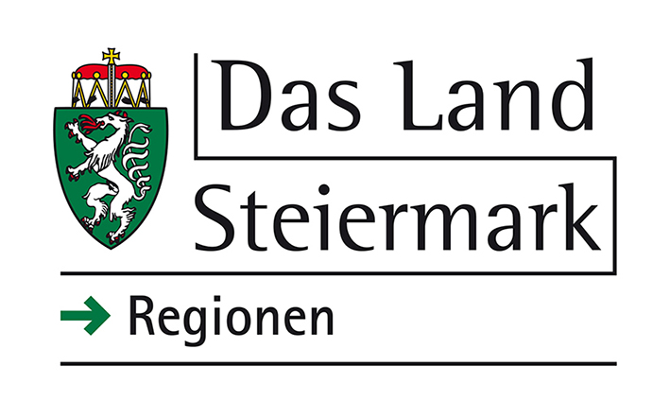

ENDBERICHT
für Projekte im Rahmen der Richtlinie des Landes Steiermark nach dem Steiermärkischen Landes- und Regionalentwicklungsgesetzes 2018 (StLREG)

Region:
Projektname:
Projektträger:
Adresse:
Ansprechpartner:
Kontakt (Tel., E-Mail):
Gesamtprojektzeitraum StLREG

- Darstellung der inhaltlichen Projektumsetzung (Zielerreichung):
Nachweis der Projektumsetzung lt. Finanzierungsvereinbarung inkl. Angabe der weiteren Belege
Ggf. Nachweis der Erfüllung projektspezifischer Auflagen

Beschreibung der durchgeführten Aktivitäten/Arbeitspakete:
Darstellung der durchgeführten Aktivitäten und erreichten Ergebnisse lt. Ansuchen, Begründung bei Abweichungen

- Informations- und Publizitätsmaßnahmen (falls zutreffend):
Welche Veranstaltungen bzw. welche Broschüren/Folder/sonstige Publizitätsmaßnahmen wurden umgesetzt?

Andere Anmerkungen: (falls vorhanden)

Erklärung des Projektträgers
Der Projektträger bestätigt mit seiner Unterschrift, dass die Angaben in diesem Bericht sowie die beigefügten Anhänge der Wahrheit entsprechen und den aktuellen Stand der Projektumsetzung wiedergeben.

Unterschrift bzw. firmenmäβige Fertigung des zeichnungsberechtigten Vertreters
Es sollte der/die in der Finanzierungsvereinbarung genannte zeichnungsberechtigte Vertreter/In unterzeichnen

Name des Vertreters
Datum

